|  |  |
| --- | --- |
| **Gerb-BMSTU_01** | **Министерство науки и высшего образования Российской Федерации**  Калужский филиал  федерального государственного бюджетного  образовательного учреждения высшего образования  ***«Московский государственный технический университет имени Н.Э. Баумана (национальный исследовательский университет)»***  ***(КФ МГТУ им. Н.Э. Баумана)*** |

**ФАКУЛЬТЕТ** \_***ИУК «Информатика и управление»*\_\_**\_\_\_\_\_\_\_\_\_\_\_\_

**КАФЕДРА** \_\_***ИУК4 «Программное обеспечение ЭВМ, информационные технологии»***

**ЛАБОРАТОРНАЯ РАБОТА №4**

**«Работа с файлами»**

**ДИСЦИПЛИНА: «Высокоуровневое программирование»**

|  |  |  |
| --- | --- | --- |
| Выполнил: студент гр. ИУК4-32Б | | \_\_\_\_\_\_\_\_\_\_\_\_\_\_\_\_\_ ( Карельский М.К. )  (Подпись) (Ф.И.О.) |
| Проверил: | | \_\_\_\_\_\_\_\_\_\_\_\_\_\_\_\_\_ ( Ерохин И.И. )  (Подпись) (Ф.И.О.) |
| Дата сдачи (защиты):  Результаты сдачи (защиты): | | |
|  | - Балльная оценка:  - Оценка: | |
| Калуга , 2021 | | |

**Цель:** формирование практических навыков работы с файлами.

**Вариант 10**

**Задание:**

*Задание 1.*

Создайте файл, содержащий фамилии студентов и их экзаменационные оценки по 3 предметам. Напишите программу печати фамилий студентов, имеющих хотя бы одну задолженность, и количество не сданных экзаменов.

*Задание 2.*

Дан файл f, компонентами которого являются строки, разделенные пробелами. Требуется преобразовать каждую из строк, переставив содержащиеся в ней пробелы в ее конец. Преобразованные строки должны быть записаны в тот же самый файл f. (можно использовать вспомогательный файл h).

*Задание 3.*

Создать словарь, состоящий из имен и дат рождения (ключ — имя), вводимые пользователем с клавиатуры. Создать файл, каждая строчка которого будет содержать имя и дату рождения.

**Блок-схема:**



**Рисунок 1.1.** Задача 1



**Рисунок 1.2.** Задача 1



**Рисунок 2.** Задача 2



**Рисунок 3.** Задача 3

**Листинг:**

*Задача 1:*

print("Задача 1\n")

file = open("Students.txt", 'r', encoding = 'utf-8')

for line in file:

words = line.split()

numberOfDebts = 0

for i in range(0, 3):

if int(words[i + 1]) < 3:

numberOfDebts += 1

if numberOfDebts > 0:

print(words[0] + ": " + str(numberOfDebts))

file.close()

*Задача 2:*

print("Задача 2\n")

file = open("f.txt", 'r', encoding = 'utf-8')

text = '\n'.join(''.join(line.split()) + ' '\*(len(line.split()) – 1) for line in file)

file.close()

file = open("f.txt", 'w')

file.write(text)

file.close()

*Задача 3:*

print("Задача 3\n")

number = int(input("Сколько пар вы хотите ввести?: "))

namesAndDates = {}

for i in range(number):

namesAndDates[input("Введите {}-е имя: ".format(i + 1))] = input("Введите {}-ю дату рождения: ".format(i + 1))

file = open("names and dates.txt", 'w')

file.write('\n'.join("{}: {}".format(pair[0], pair[1]) for pair in namesAndDates.items()))

file.close()

**Демонстрация:**

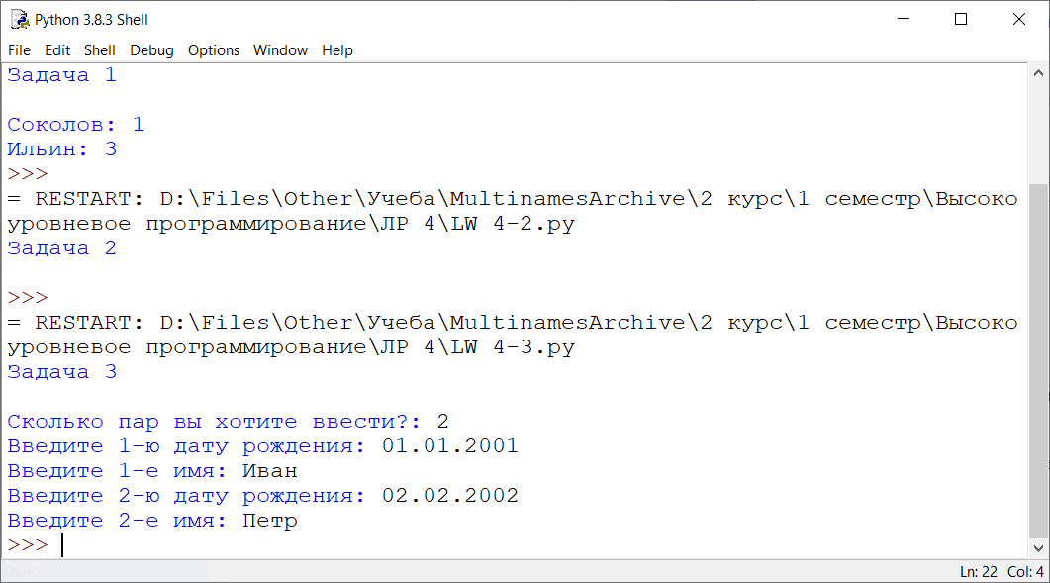

**Рисунок 4.** Работа программы

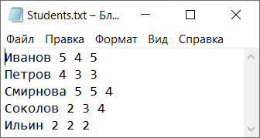

**Рисунок 5.** Файл первой программы

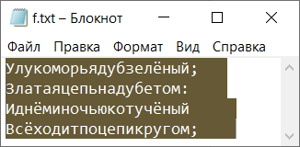

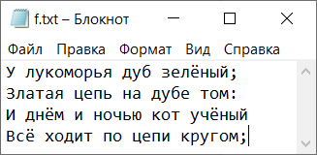

**Рисунок 6.** Файл второй программы (до и после)

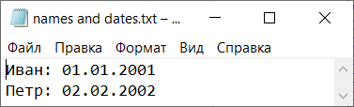

**Рисунок 7.** Файл третьей программы

**Вывод:** в ходе выполнения лабораторной работы были получены навыки работы файлами.